Pojetí vyučování a umělecké inklinace českých a bavorských pedagogů
(Fotografie pochází z archivu autorky)

Text vychází z dizertační práce autorky Umělecko-pedagogická interpretace textů kurikulárních dokumentů v odlišných jazykových prostředích a je upraven pro práci v seminářích předmětu Metodika výuky výtvarné výchovy pro střední školy. Studenti analyzují umělecko-pedagogickou práci vybraných učitelů v kontextu srovnávací didaktiky umění. Seznamují se s termínem pojetí učitele a koncepce výtvarné výchovy, mezinárodní srovnání a možnosti didaktické transformace obsahů.

Základem typologie pojetí vyučování vybraných šesti bavorských pedagogů, kteří reprezentují osobní pojetí výuky předmětu v rámci sledovaného vzorku, je vytvoření určitých profilů jednotlivých učitelů. Všichni vybraní učitelé předem věděli, že se dostavím na hospitace do jejich vyučování. Je možné tedy předpokládat, že měli možnost si připravit pro ně typické vyučování, ve kterém se tak přirozeně projevila i jejich umělecká inklinace. Tyto inklinace a učitelovo pojetí výuky se pokusím zachytit v rámci sestavených profilů.
Obsah těchto profilů tvoří na první pohled pozorovatelné postřehy z vyučování jednotlivých pedagogů. Text profilů lze rozčlenit do následujících částí:
- vysvětlení symboliky přiděleného pseudonymu,
- úvaha nad charakterem a pojetím výtvarných úkolů učitele,
- příklady zadávaných úkolů,
- umělecká inklinace učitele,
- zdroj inspirace při tvorbě úkolu,
- osobní přesvědčení – klíčová slova soudobé pedagogiky umění.

Zároveň jsem si vědoma, že by bylo možné profily jednotlivých učitelů strukturovat detailněji a pojetí vyučování věnovat více prostoru.
Pro zachování anonymity neuvádím jména ani jiné osobní údaje učitelů, v jejichž hodinách probíhaly mé hospitace. Jednotlivým učitelským osobnostem jsem přidělila pseudonymy a označila je písmeny velké abecedy.

ČR

Učitel A: „Výtvarník literárna“

Učitel B: „Řemeslník“

Učitel C: „Ladný konceptualista“

Učitel D: „Zemitý filosof“

Učitel E: „Soudobý tradicionalista“

Učitel F: „Návštěvník“

Bavorsko

Učitel G: „Renesanční osobnost“

Učitel H: „Milovník osvědčených hodnot“

Učitel I: „Angažovaný flegmatik“

Učitel J: „Jemný naturalista“

Učitel K: „Čtenář“

Učitel L: „Kreativní živel“

Pokyny pro studenty v semináři:
- Prostudujte si kazuistiky jednotlivých učitelů a porovnejte jejich pojetí výuky s typologií podle K. Bruecknerové v knize Skici z estetické výchovy. Pokuste se přiřadit vhodné pojetí vedení výtvarné výchovy dle její typologie: výtvarná výchova jako manufaktura, jako škola, jako hřiště a jako ateliér. Odůvodněte průniky popisovaných pojetí, objasněte charakteristiky těchto pojetí.
- Porovnejte fotodokumentaci úkolů s verbalizací pojetí vedení výuky. Vysvětlete popisované znaky na obrázcích.

Profily českých učitelů

Učitel A: „Výtvarník literárna“

Tento pseudonym jsem přidělila učiteli, jehož oborová kombinace je výtvarná výchova/český jazyk. Dle jeho vlastních slov i zhlédnutého vyučování je učitelovou silnější stránkou především výuka jazyka a literatury. Svých znalostí tohoto oboru využívá hojně také v rámci vyučování výtvarné výchovy. Motivační fáze hodiny je často založená na vyprávění určitého příběhu, který následně žáci ilustrují, popř. výtvarně rozvíjejí. Jindy vytváří komiks příběhu, který si společně vypráví nebo vymýšlí. Učitel rozvíjí u žáků verbální komunikativní dovednosti, žáci se aktivně účastní výuky již ve fázi motivace. Přistupuje k žákům velmi demokraticky, je oblíbený, žáci reagují na jeho zajímavé podněty, vedou s učitelem dialog. Na konci hodiny prezentují verbálně své práce.

Učitel čerpá svou inspiraci při tvorbě výtvarných úkolů z oblasti jazyka, historie, dějin umění, společnosti a každodennosti. Má široké všeobecné vzdělání, velice zajímavé jsou jeho hodiny dějin umění. Žáci získávají množství znalostí, zapisují si poznatky do sešitů, tvoří referáty, vyhledávají na internetu.

Slabší stránkou učitele je však výtvarná dimenze. Sám si není jistý v praktické výtvarné tvorbě, vlastní tvorbě se nevěnuje. Z tohoto důvodu ponechává žákům v rámci tvorby veškerou volnost, nevede je po stránce výtvarné. Zaměřuje se především na materiál nenáročnou techniku kresby, experimentální techniky, koláž. Čerpá inspiraci z oblasti artefiletiky.

Z vyhodnoceného dotazníku vyplývá:
- Pětice uměleckých osobností, jejichž dílo je pro učitele nejvíce inspirativní při tvorbě výtvarných úkolů: „Pablo Picasso, Leonardo da Vinci, Salvador Dalí, Jackson Pollock, Claude Monet“.

- Jména umělců, jejichž dílo významně ovlivňuje učitelovu umělecko-pedagogickou činnost, a přitom nebyli tito umělci uvedeni v první otázce: „Jan van Eyck, Sandro Botticelli, Alfons Mucha, Jiří Kolář“.

- Význam jmenovaných uměleckých osobností pro učitelovu umělecko-pedagogickou činnost: „U starších autorů – vynechám-li jejich dokonalou techniku práce a vzorové kompoziční postupy, díla starých mistrů probouzejí fantazii, nutí hledat příběhy, číst zajímavé detaily na plátně – pro studenty jsou inspirací a motivací. Navíc odhalují styl života v konkrétní historické době, velmi často jich využívám ve spojení s literaturou a dějepisem. U autorů od přelomu století do současnosti: ukazuji nové a originální přístupy, dávají mi možnost nějaké alternativy pro ty, kteří si nelibují jen v (přímé) nápodobě skutečnosti, kteří hledají např. neobvyklé způsoby využití materiálu, vytvářejí výtvarné práce založené na myšlence, mohou se vyjádřit OSOBITĚ, realita pro ne není jednoznačně dána…“.

- Jako nejvýznamnější inspirace soudobé pedagogiky umění je učitelem spatřována: „I. ve vazbě na reálný život, v osobitém prožitku tvořícího dítěte/studenta, II. Samozřejmě v umění samotném, a to nejen výtvarném (viz. další obrázky)“.

- Klíčová slova soudobé pedagogiky umění učitel uvedl: „objevování, fantazie, tolerance, různorodost, sdílení, volnost vyjádření a zároveň znalost (předchozích umělců, technik, postupů, pohledů…)“.

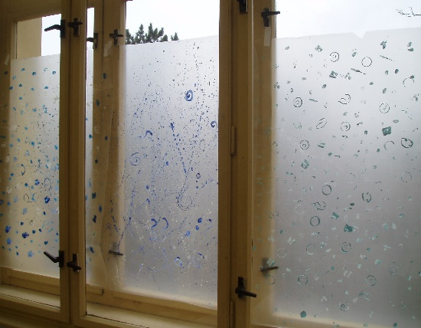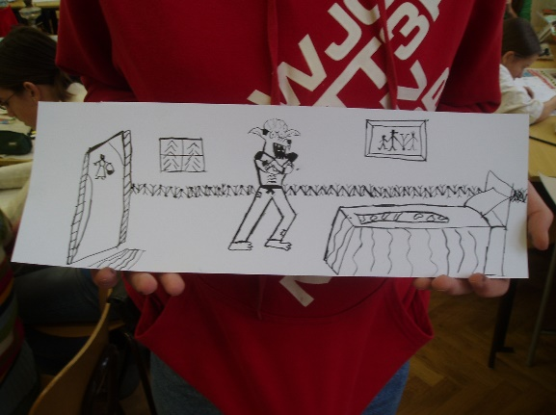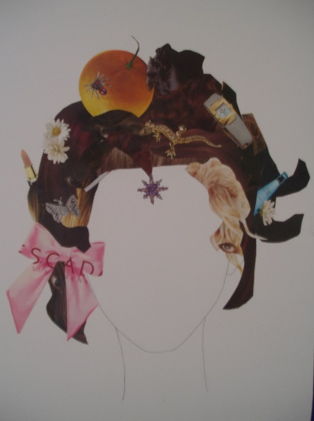

Obr. 1 „Déšť“, akční malba
Obr. 2 „Světlo“, malba
Obr. 3 „Účes“, koláž

Učitel B: „Řemeslník“

Tento pseudonym jsem zvolila pro daného učitele z důvodu jeho zaměření výuky a výtvarných úkolů především na řemeslné zvládnutí dané techniky. Vzdělávací cíl, který sleduje, je výuka různých technik, náměty tvorby bývají velmi často žáky samostatně volitelné. Učitel je vlídný, až příliš tichý, mnozí žáci ho přehlížejí. K žákům gymnázia přistupuje jako ke studentům vysoké uměleckoprůmyslové školy. Žáci samostatně konzultují vlastní tvorbu a učitel vysvětluje pracovní postup, seznamuje žáky s různými materiály a strukturami, vyjadřovacími prostředky. Svou pozornost zaměřuje na několik málo jedinců, kteří se zajímají o výtvarnou tvorbu, ostatní žáci se věnují jiným činnostem nesouvisejícím s vyučováním.

V motivační fázi hodiny učitel obvykle ukazuje výtvarné produkty jiných žáků, které považuje za dobře zvládnuté a přináší je žákům jako vzor tvorby. Učitel se věnuje sám umělecké činnosti a pedagogické vzdělání si teprve doplňuje. Z mých rozhovorů se žáky jsem se dozvěděla, že se učitel nevěnuje výkladu dějin umění.

Z vyhodnoceného dotazníku vyplývá:
- Pětice uměleckých osobností, jejichž dílo je pro učitele nejvíce inspirativní při tvorbě výtvarných úkolů:
(učitel zvolil veškeré navržené umělecké osobnosti).

- Jména umělců, jejichž dílo významně ovlivňuje učitelovu umělecko-pedagogickou činnost, a přitom nebyli tito umělci uvedeni v první otázce: „Jean Dubbuffet, Jan Zahradník (animovaný film), Jan Švankmajer, Zdeněk Seydl, František Tichý, Kamil Lhoták, Ludmila Jiřincová, Jan Bauch, F. Sůra, František Gross, František Skála, Jiří Trnka, M. Štěpánek (animovaný film), Hana Knoblochová atd… též ale např. egyptští, afričtí, čínští, středověcí atd. sochaři, malíři, umělečtí řemeslníci…“.

- Význam jmenovaných uměleckých osobností pro učitelovu umělecko-pedagogickou činnost: „Výtvarné umění mluví svým vlastním specifickým jazykem – výtvarní umělci skrze – prostřednictvím formy sdělují to podstatné, živé, jiným způsobem nesdělitelné – obsah výtvarného díla. Protože svět a život je velice mnohotvárný a rozmanitý, (taktéž i studenti jako jeho součást), je podle mne ve výtvarné výchově důležité různorodými způsoby pracovat nejen na kultivaci porozumění studentů výtvarným dílům, ale hlavně inspirovat se výtvarnými díly umělců různých výtvarných slohů, směrů, škol atd. při tvorbě výtvarného úkolu tak , aby studenti mohli prakticky, tvořivě a s využitím vlastního pohledu na svět kultivovat svůj výtvarný projev.“

- Jako nejvýznamnější inspirace soudobé pedagogiky umění je učitelem spatřována: „např. v mikro- i makrosvětě, ve světě vědy, hudby, tance a pohybu, v přírodě, ve světě mého JÁ, ve výtvarné kultuře, inspirace výtvarným, ale nejen výtvarným uměním, inspirace materiálem, inspirace tradičními řemesly atd.“

- Klíčová slova soudobé pedagogiky umění učitel uvedl: „tvořivost, empatie, silný mezilidský kontakt, hra, výraz, individuální přístup ke studentům, respekt k myšlení a cítění jedince, mezioborové projekty s výtvarnou výchovou,“most mezi výtvarným projevem dětství a dospívání“, koncept, prekoncept, výtvarný zážitek, plošná tvorba (včetně kresby a malby), prostorová tvorba, objektová a akční tvorba, výtvarná kultura, kultivace výtvarného projevu, samostatné odkrývání obecných a výtvarných souvislostí, podpora alternativního myšlení v rámci výtvarných variací, počítačová grafika v rukou netechniků, ale vzdělaných výtvarníků…“.

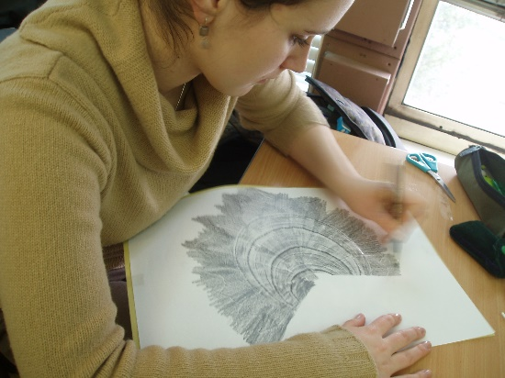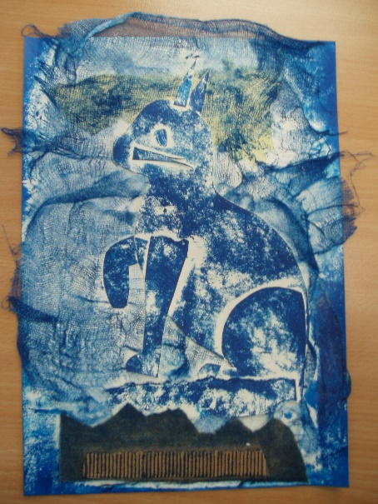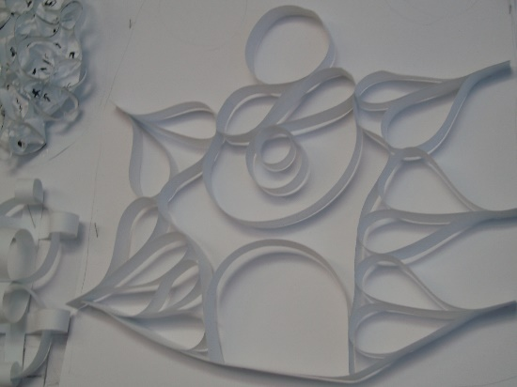

Obr. 4 „Frotáž přírodnin“
Obr. 5 Tisk z papírové koláže na volné téma
Obr. 6 Skládání z papírů, volné téma

Učitel C: „Ladný konceptualista“

Pseudonym jsem zvolila na základě své znalosti práce učitele – jeho výuka je dobře promyšlená, systematizovaná. Učitel pracuje s žáky na větších projektech a výtvarných řadách. Výchozí námět, nosná myšlenka práce je v pojetí výuky tohoto učitele velmi podstatná. Učitel začleňuje do vyučování soudobé formy umění – konceptuální umění. Je zkušeným výtvarníkem a věnuje se také vlastní tvorbě. V rámci výtvarného vedení i vlastní tvorby projevuje sklon k harmonizování, sladění obrazu. Konceptuální přístup mu pomáhá odstranit případný dekorativismus.

Sleduje soudobou výtvarnou scénu. Je velmi aktivní a zapojuje se spolu se svými žáky do různých soutěží. Jeho výtvarné úkoly jsou zajímavé, vzdělávací cíle, které učitel sleduje, jsou v rovnováze. Neopomíná výuku dějin umění, výtvarných technik a pracovních postupů, zároveň však je pro něj podstatný i proces žákovské tvorby, kdy žáci pracují s vlastními zážitky a získávají personální a komunikativní kompetence.
Z vyhodnoceného dotazníku vyplývá:
- Pětice uměleckých osobností, jejichž dílo je pro učitele nejvíce inspirativní při tvorbě výtvarných úkolů:
„Wassily Kandinsky, Marcel Duchamp, Paul Klee, Christo, Paul Cézanne“.

- Jména umělců, jejichž dílo významně ovlivňuje učitelovu umělecko-pedagogickou činnost, a přitom nebyli tito umělci uvedeni v první otázce: „Schwiters a neodadaisté, Kupka, K. haring, Fr. Skála, Bill Violla“.

- Význam jmenovaných uměleckých osobností pro učitelovu umělecko-pedagogickou činnost:
„V. Kandinskij – odklon od přepisu skutečnosti, uplatnění svobody, exprese v nefigurativním malířství,
M. Duchamp – povýšení předmětu na výtvarné dílo,
Paul Klee – pro jeho hravost, šíři nápadů,
K. Haring – znakové zkratky ve výtvarné výchově,
Fr. Skála – etnografické nápady, sbírky,
B. Violla – práce s počítačem, nová média“.

- Jako nejvýznamnější inspirace soudobé pedagogiky umění je učitelem spatřována:“fotografie, film, internet, práce výtvarných umělců, historie, etnika, zážitky z přírody, techniky, vztahů ve společnosti, sebereflexe“.

- Klíčová slova soudobé pedagogiky umění učitel uvedl: „vnímání, komunikace, sebereflexe“.

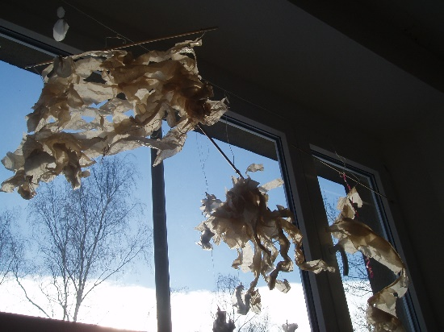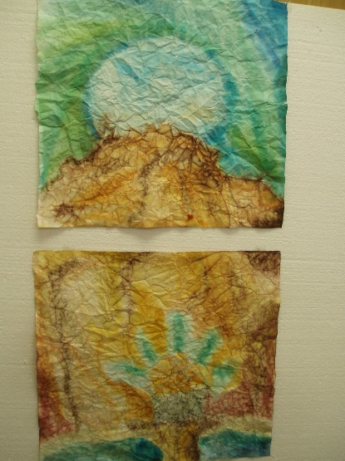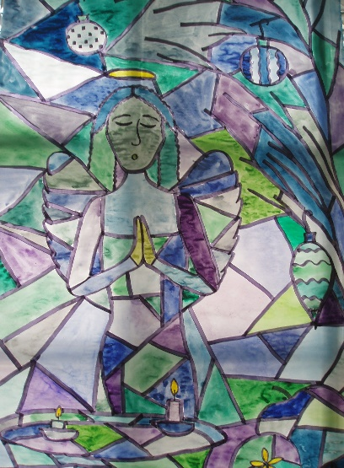

Obr. 7 „Vítr“, objekty z papíru
Obr. 8 „Hvězdná znamení“, muchláž
Obr. 9 „Obdarování“, malba, kresba

Učitel D: „Zemitý filosof“

Tento pseudonym jako protimluv jsem zvolila pro učitele, abych vyjádřila jeho zdánlivě si odporující pojetí vyučování, ale i pojetí života. Učitel totiž absolvoval jak studia filosofie, tak akademii výtvarných umění. Získal rozsáhlé teoretické znalosti v oboru filosofie, historie, dějin umění. Na straně druhé se věnuje vlastní umělecké tvorbě, je rukodělně zručným, jeho specialitou je tvorba šperků.. Je „zemitý“ jak ve svém verbálním projevu, tak výtvarné tvorbě. V oblasti žákovských výtvarných úkolů své zkušenosti s různými materiály hojně až odvážně využívá. Věnuje se například tavení plastových odpadových materiálů v rámci vyučování, tavení skla v keramické peci, keramické tvorbě.

Jeho projev je sebevědomý, dle vlastních slov se považuje za odborníka v oboru výtvarné výchovy, umělecké tvorby, je hrdý na své rozsáhlé teoretické vědomosti a všeobecné vzdělání. Žáci jsou vedeni k samostatnosti, v rámci hodin pracují paralelně na více výtvarných úkolech podle jejich osobního tempa. Atmosféra je uvolněná, žáci poslouchají při tvorbě např. různé rozhlasové hry. Učitel nachází motivaci k žákovské tvorbě v oblasti hudby, přírody, společenských věd, literatuře. Žáci konzultují jednotlivě své práce s učitelem, každý vystupuje sám za sebe. Sebevědomí žáků je upevňováno vystavováním veškerých (nejen vybraných) výtvarných produktů na chodbách školy. Hodnocení prací provádí následně sami žáci.

Výtvarné úkoly, zadávané učitelem, jsou různorodé. Některé akcentují výtvarný proces tvorby – land art, umění akce ve městě, jiné jsou kromě reflexe vlastních zážitků vyžadují také dobré výtvarné zpracování. Na kvalitu výtvarného produktu je tak učitelem sice dohlíženo, avšak tato kvalita není učitelem chápána jako hlavní smysl vzdělávání. Tím se stává spíše obohacování personálních kompetencí žáků (upevňování jejich identity, schopnosti komunikace, tvořivosti a sebevědomí, hledání vlastního názoru).

Umělecké inklinace učitele jsem na základě dotazníku, bohužel nemohla vyhodnotit, protože učitel mi dotazník nevrátil zpět a nereagoval ani na mou upomínající prosbu.

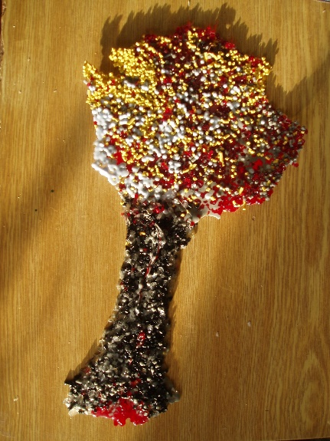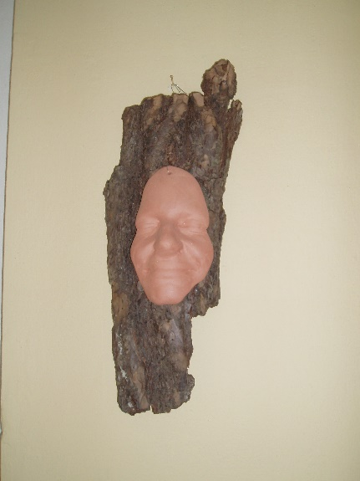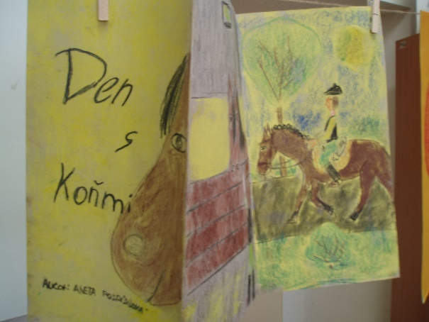

Obr. 10 Tavení plastů „Strom“
Obr. 11 „Tvář“, keramika
Obr. 12 „Můj den“, ilustrované leporelo

Učitel E: „Soudobý tradicionalista“

Tento pseudonym, který je zároveň protimluvem, jsem učiteli přiřadila na základě jeho pojetí výtvarných úkolů. Učitel se věnuje také sám v osobním životě umělecké tvorbě a dobře ovládá mnohé řemeslné výtvarné techniky, zaměřuje se především na malbu. V tradiční smyslu předává praktické dovednosti svým žákům, na straně druhé je také prostřednictvím vlastní umělecké tvorby v kontaktu se soudobým uměním. Jeho žáci kombinují malbu s koláží, asambláží, věnují se umění instalace, pracují s novými médii. Soudobým způsobem dokáže využívat spolu se svými žáky tradiční techniky.

Učitel vytváří ve třídě příjemnou uvolněnou pracovní atmosféru, ve třídě panuje pořádek a řád. Žáci respektují učitele. Učitel sleduje různorodé vzdělávací cíle a na jejich základě koncipuje také výtvarné úkoly. Věnuje se s žáky nácviku technických dovedností – tvorbě kopií významných uměleckých děl, studijní kresbě a nácviku perspektivy, užívání různých výtvarných vyjadřovacích prostředků. Jindy se zaměřuje především na podporu kreativity a představivosti žáků, umožňuje jim svobodnou volbu motivů v rámci předem daného rámce. Tak vytváří žáci například různorodá fantazijní zvířátka a předměty z odpadových materiálů nebo za pomoci techniky kašírování.

Učitel si je vědom učiva, které má žákům předat, stejně tak jako oborové terminologie. Užívá odborný jazyk v průběhu celého vyučování zcela přirozeně a také žáci ve svých otázkách učiteli využívají odborných termínů, které pochytili již v průběhu předchozích hodin od učitele.
Z vyhodnoceného dotazníku vyplývá:
- Pětice uměleckých osobností, jejichž dílo je pro učitele nejvíce inspirativní při tvorbě výtvarných úkolů:
„Leonardo da Vinci, Paul Cézanne, Marcel Duchamp, Kilián Ignác Dientzenhofer, Joseph Beuys“.

- Jména umělců, jejichž dílo významně ovlivňuje učitelovu umělecko-pedagogickou činnost, a přitom nebyli tito umělci uvedeni v první otázce: „Mark Rothko, Yves Klein atd. – no --- asi by jich bylo ještě hodně, … Jiří Bartůněk, Jiří Černický, Jiří David, Martin Kolář, Miloš Michálek, Jaroslav Prášil, prof. Brožek“.

- Význam jmenovaných uměleckých osobností pro učitelovu umělecko-pedagogickou činnost: „Jsou to osobní důvody“.

- Jako nejvýznamnější inspirace soudobé pedagogiky umění je učitelem spatřována: „…jsem rád za jakékoliv rozšíření obzoru, tedy vše“.

- Klíčová slova soudobé pedagogiky umění učitel uvedl: „komunikace, sebevyjádření“.

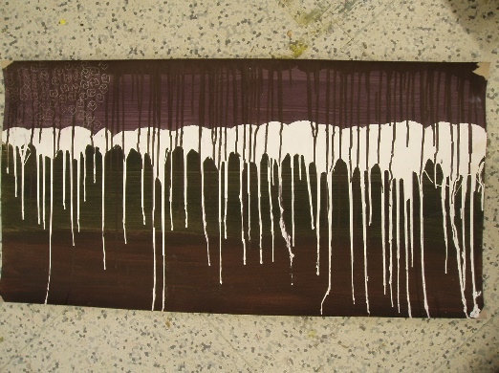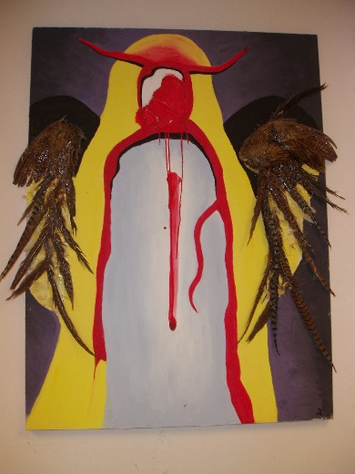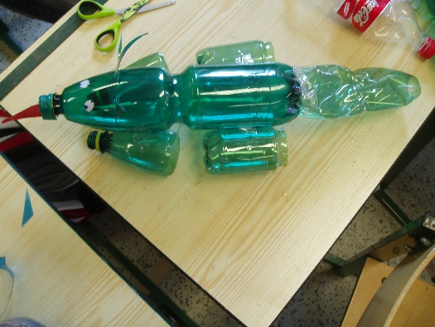

Obr. 13 Akční malba

Obr. 14„Anděl“, malba – asambláž

Obr. 15 „Zvířátka z odpadových materiálů“

Učitel F: „Návštěvník“

Nad pseudonymem tohoto učitele jsem dlouho uvažovala. Nevěděla jsem totiž, jak vyjádřit, že hlavní silná stránka učitele spočívá především v oblasti motivace, na kterou klade veliký důraz a tato část vyučování převažuje nad výtvarnou tvorbou. Učitel předává v rámci motivační fáze žákům velké množství znalostí z oblasti ekologie, jazyků, kultury a společnosti atd., které převažují nad znalostmi z oblasti výtvarného umění. Těžiště vyučování se tak přenáší do mimovýtvarných oblastí. Učitel učí žáky především přemýšlet nad světem a usouvztažňovat informace. Není výtvarníkem, ale „návštěvníkem“ v tomto oboru.

Po dlouhé motivační části, která je zaměřená kognitivně, a trvá i polovinu vymezeného vyučovacího času, přistoupí žáci k výtvarné tvorbě. Učitel je velice vstřícný a připravený s žáky konzultovat jejich tvorbu, avšak z odborného praktického hlediska neposkytuje žákům potřebné vedení. Zatímco v teoretické části učitel prokazuje svou připravenost a široké vzdělání, v praktické tvorbě sám tápe a chybí mu patřičné dovednosti. Ponechává žáky tedy pracovat naprosto svobodně, bez výtvarného vedení. Žáci ne vždy respektují učitele, vyrušují.

V pohospitačním rozhovoru učitel přiznává své slabiny v oblasti praktické výtvarné tvorby, proto se snaží vyhledávat různé další možnosti vzdělávání učitelů, přihlašuje se na kurzy artefiletiky, odkud čerpá další inspiraci. Tyto kurzy vyzdvihuje jako velmi přínosné. Svou další inspiraci čerpá z moderního umění, které umožňuje volnější a experimentální výtvarnou tvorbu. Výuce výtvarných řemeslných postupů se učitel nevěnuje.

Z vyhodnoceného dotazníku vyplývá:
- Pětice uměleckých osobností, jejichž dílo je pro učitele nejvíce inspirativní při tvorbě výtvarných úkolů:
„Jackson Pollock, Pablo Picasso, Salvador Dalí, Andy Warhol, Paul Klee“.

- Jména umělců, jejichž dílo významně ovlivňuje učitelovu umělecko-pedagogickou činnost, a přitom nebyli tito umělci uvedeni v první otázce: „ Hledám inspirační zdroje častěji jinde než v uměleckých dílech – v užitém umění, běžném životě (příroda, lidé…), světě fantazie…“.

- Význam jmenovaných uměleckých osobností pro učitelovu umělecko-pedagogickou činnost: „Zmiňuji se o nich v rámci výuky dějin umění. Ve výtvarné práci se někdy necháme inspirovat hlavně moderním uměním, tedy spíše Pollockem, Warholem, Picassem…, méně např. renesančními a barokními umělci. Uvedené osobnosti pro mě představují reprezentanty tendencí a směrů, přístupů k zobrazení světa. Děti se např. mohou pokusit namalovat zátiší jako kubisté nebo zachytit prchavý dojem jako impresionisté. Obliba některých umělců se však nijak zásadně v mé práci neodráží. Usiluji o pestrost námětů a technik.“

- Jako nejvýznamnější inspirace soudobé pedagogiky umění je učitelem spatřována: „Myslím, že každodenní situace jsou nejbohatším zdrojem inspirace (prožitky, zkušenosti, představy…). Seznámení s různými technikami a prostředky vyjádření pak vedou k osobitému projevu. Určitě je užitečná (ale ne nejdůležitější) konfrontace s uměleckými díly, porovnání jejich působení a dojmu z vlastní práce. Podstatná je radost z tvoření.“

- Klíčová slova soudobé pedagogiky umění učitel uvedl: „kreativita, osobitost, smyslová citlivost, fantazie, komunikace a sociální aspekty tvorby, seznámení s vizuálně obraznými prvky, vnímání proměn uměleckého vyjádření…“.

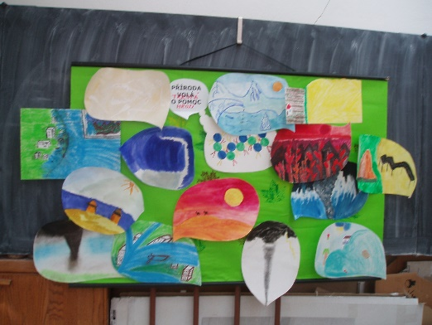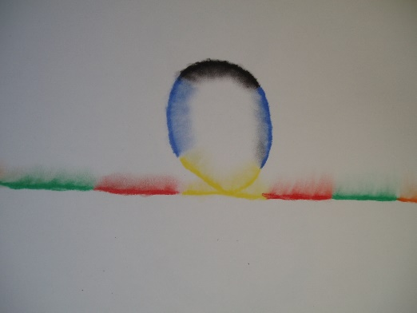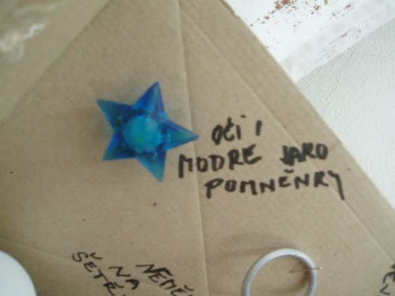

Obr. 16 „Příroda volá o pomoc“
Obr. 17 Námět z oblasti artefiletiky
Obr. 18 Dada a slovní metafory předmětů

Profily bavorských učitelů

Učitel G: „Renesanční osobnost“

Učiteli jsem přidělila tento pseudonym, protože pole jeho vlastní inspirace a vzdělání bylo velmi široké i zadávané výtvarné úkoly byly velmi detailně promyšlené ve vztahu ke vzdělávacím cílům. Zařazoval do vyučování úkoly, které umožňovaly osobní výpověď žáka. Jak mi sdělil, z vlastního zájmu studoval také arteterapii. Mezi úkoly, které jsem měla možnost zhlédnout, byly malby pocitů, ilustrované příběhy, které žáci napsali jako řetězce asociací atd. V sociálních vztazích vystupuje učitel empaticky, je vlídný a vstřícný v diskusi se svými žáky. Atmosféra ve třídě při jeho hodinách je velmi příjemná (zajímavé je, že učitel většinou mluvil tiše, a přesto mu všichni žáci naslouchali). Dokázal si získat přirozený respekt a udržet patřičný odstup
od žáků.
Při tvorbě výtvarných úkolů využívá svých bohatých pedagogických zkušeností, ale také své přirozené zvídavosti a otevřenosti všemu novému. Na začátku nového tématu nejenom dokáže zajímavě motivovat žáky, ale i průběh úkolu má vždy předem promyšlený. Pro žáky připravuje také řadu rozličných pomůcek. Tak například při úkolech zaměřených na práci s kontrastními barvami (obr. 45) se nejprve žáci vzájemně fotografovali, pak byly fotografie v počítači zjednodušeny na škálu černá, několik odstínů šedé a bílá. Na takto pozměněných fotografiích, které byly dětem vytištěny, zakreslili žáci tužkou rastr, s jehož pomocí si uvědomovali vzájemné poměry částí obličeje a přenášeli je na papír formátu A3. Následně si zvolili tři až čtyři kontrastní barvy a po vzoru své fotografie malovali autoportrét. Tímto postupem nejenže si uvědomí, jak vzniká kontrast mezi barvami, ale naučí se také něco o anatomii lidského těla, o práci s PC, zažívají radost z vlastního portrétu, který se skutečně podobá svému autorovi. Všichni žáci pracují koncentrovaně (alchymie vzniku obrazu vyžaduje pozornost).
Úspěch úkolů, které učitel žákům zadává, tkví v jejich neotřelosti, rozmanitosti témat (např. animovaný film, keramika, kresba v přírodě, grafity, vlastní pocity a fantazie atd.), tematika úkolů často souvisí s něčím, co děti znají ze svého každodenního života. Učitel nezadává úkoly pouze v průběhu frontálního vyučování v lavicích, ale chodí s žáky také do keramické dílny, na školní dvůr, do přírody, do města, jindy žáci pracují ve skupinách nebo připravují vlastní výstavu. Jedná se o úkoly ne vždy náročné na výtvarné schopnosti žáka, tím pádem mohou být často úspěšní všichni, pokud se jedná o náročnější látku, pak je úkol promyšlen tak, aby všichni žáci společně postupovali v jeho plnění pomalu a pochopili jednotlivé kroky, které učitel často i v rámci hry (viz obr. 45) procvičuje. Součástí výtvarných úkolů bývá i rozhovor nad žákovskou prací, který vědomě učitel chápe jako součást tvorby.

Z vyhodnoceného dotazníku vyplývá:
- Pětice uměleckých osobností, jejichž dílo je pro učitele nejvíce inspirativní při tvorbě výtvarných úkolů:
„C. Monet, A. Rodin, P. Cézanne, Leonardo da Vinci, W. Kandinsky“.

- Jména umělců, jejichž dílo významně ovlivňuje učitelovu umělecko-pedagogickou činnost, a přitom nebyli tito umělci uvedeni v první otázce: „A. Duerer, C. D. Friedrich, A. Menzel, W. Leibl, W. Turner, E. Manet, V. v. Gogh, M. Beckmann, M. Rothko, Le Corbusier“.

- Význam jmenovaných uměleckých osobností pro učitelovu umělecko-pedagogickou činnost: „Jako motivace vstup do daného tématu, příklady z dějin umění – především na vyšším stupni gymnázia, v 11.-13. třídě.“

- Jako nejvýznamnější inspirace soudobé pedagogiky umění je učitelem spatřována:
„Ve vlastní umělecké práci, u žáků v objevení vlastní fantazie, vnímání viditelné reality, porozumění výtvarným dílům na základě znalostí dějin umění, v rozvoji vlastní obrazové řeči, rozhovorech nad obrazy a při tvorbě, spolupráci s rozličnými organizacemi, městem atd. například v rámci výstav.“

- Klíčová slova soudobé pedagogiky umění učitel uvedl: „V prostoru Bavorska transformační projekty, print/design/community/architecture , vlastní tvůrčí zkušenost – osobní zážitek.“

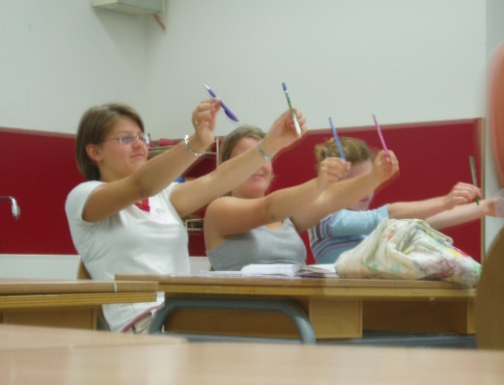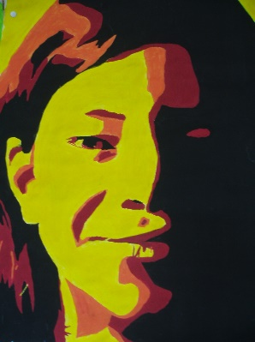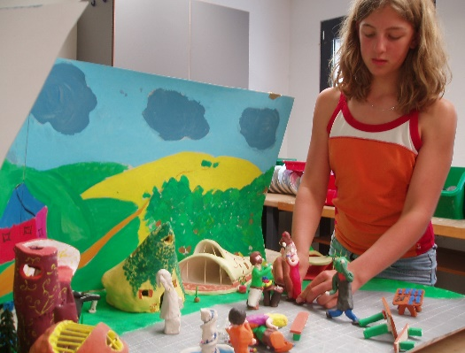

Obr. 19 Nácvik perspektivního zobrazování
Obr. 20 Autoportrét
Obr. 21 Animace z plastelíny

Učitel H: „Milovník osvědčených hodnot“

Učiteli jsem přidělila pseudonym „Milovník osvědčených hodnot“. Nerad experimentuje, úkoly, které žákům zadává, má v průběhu své dlouhé praxe vyzkoušené. Ačkoliv si rád vyposlechne názory svých kolegů i žáků, neslouží mu nové informace k přípravě nových úkolů. Své osvědčené úkoly pozměňuje pouze v detailech.
Učitel se věnuje se svými žáky především nácviku klasických výtvarných dovedností a znalostí. Jeho výtvarné úkoly patří téměř do oblasti technického kreslení. Učitel považuje za důležité předat žákům stanovené učivo – tzn. techniky, povědomí o uměleckých stylech, základy perspektivy atd. Vyučuje zásadně frontálním způsobem, na úkoly realizované ve skupinách nebo formou hry „nezbývá čas“. Velký důraz při plnění úkolů je kladen na zvládnutí požadovaného nového učiva, takže žákovi není ponecháno příliš prostoru pro vlastní fantazii (na každou práci je kladeno velké množství předem stanovených požadavků, takže originalita výtvoru je potlačena). Učitel si však dokáže udržet respekt dětí, úkoly zadává zábavnou formou. V motivační fázi hodiny na tabuli často kreslí. Součástí motivace k úkolu bývá dlouhé, ale poučné a zábavné vyprávění učitele. Učitel vychází z velmi širokého společenského kontextu, do kterého svůj školní úkol zasazuje.
Učitel je také aktivně umělecky činný. Zabývá se především malbou a ocení tzv. „pravý kumšt“. Ačkoliv sleduje aktuální tendence, nezajímají ho „módní výstřelky“ a výstřelkem pro něho bývá téměř vše dobou neprověřené. Má rád svůj klid a pořádek, snad proto také úkoly, které zadává žákům, nejsou příliš „akční“. Zajímá se o společnost především z hlediska nadčasových hodnot a právě tyto hodnoty se v rozhovorech s dětmi a prostřednictvím tematiky zadávaných úkolů snaží dětem předávat. Jeho oblíbená časová období jsou egyptská a řecká antika.
Z vyhodnoceného dotazníku vyplývá:
- Pětice uměleckých osobností, jejichž dílo je pro učitele nejvíce inspirativní při tvorbě výtvarných úkolů:
„Leonardo da Vinci, P. Picasso, A. Rodin, W. Kandinsky, P. Cézanne“.

- Jména umělců, jejichž dílo významně ovlivňuje učitelovu umělecko-pedagogickou činnost, a přitom nebyli tito umělci uvedeni v první otázce: „Egyptská a řecká antika, Michelangelo, F. Goya, El. Greco, E. Manet, V. van Gogh, H. Matisse atd.“.

- Význam jmenovaných uměleckých osobností pro učitelovu umělecko-pedagogickou činnost: „Význam pro uměleckou pedagogiku je úzce spjatý s významem těchto osobností v dějinách umění“.

- Jako nejvýznamnější inspirace soudobé pedagogiky umění je učitelem spatřována: “V dějinách umění až po současnost, médiích (speciálně aktuálních trendech), literatuře, vlastní umělecké tvorbě, ve společnosti“.
Pozn. Pro vyučování, které jsem měla možnost zhlédnou, však aktuální trendy inspirací nebyly.

- Jako klíčová slova soudobé pedagogiky umění učitel uvedl: „Kreativitu, reflexi, fantazii, smysly, zájem, zvědavost, řemeslo, angažovanost, radost a neposledně klid a mír“.

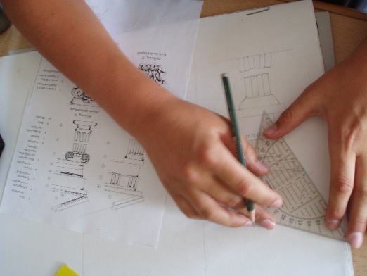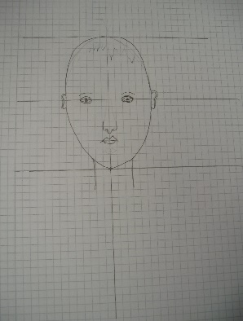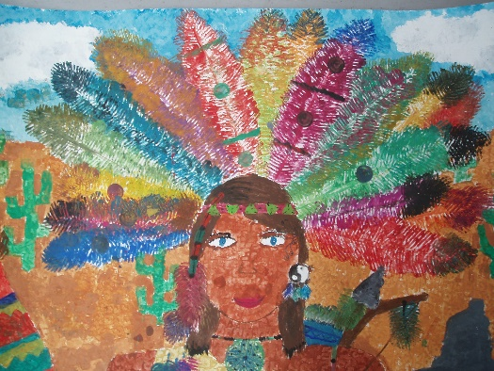

Obr. 22 „Antické sloupy“
Obr. 23 Portrét
Obr. 24 „Portrét s indiánskou čelenkou“

Učitel I: „Angažovaný flegmatik“

Tento pseudonym jsem vybrala pro učitele, protože vystupuje v mezilidských vztazích jako člověk, který nespěchá, nereaguje překvapeně, je klidný, emočně stabilní. Ve vztahu k žákům vystupuje v roli „bohéma“, každé jeho gesto je až pubertálně laxní. Ačkoliv může vyznívat slovo „flegmatik“ ve spojení s přívlastkem „angažovaný“ téměř jako oxymóron, přesně toto spojení vystihuje osobnost učitele. Ve městě, kde vyučuje, nenajdete angažovanějšího učitele. Pracuje spolu se svými žáky na mnoha různých projektech. Spolupracuje se zástupci města, ekologickými sdruženími, místními spolky. Má výborné nápady a pracuje s chutí. Jako doklad jeho invence a originality bych ráda citovala jeho odpověď na otázku, jaký význam mají pro Vaši umělecko-výchovnou práci Vámi jmenované umělecké osobnosti? „Hien jako vědec, Holzer jako angažovaná umělkyně, která klade stále nové otázky, Sherman jako mnohovrstevná inscenovaná osobnost, Fischli a Weiss jako originální filozofové, Gilbert a George zdvojená existence experimentující s radostí, Leonardo jako univerzální vědec objevitel, Duchamp jako radikální vtipálek, Beuys jako geniální umělecký agitátor, Picasso, protože mění styly jako spodní prádlo, Gropius jako radikální reformista.“
Učitel je mezi žáky všeobecně oblíbený. Úkoly, které jim zadává, jsou pro žáky originální, nové, zajímavé, z jejich života. Zaujmou žáky od začátku do konce (viz obr. 51), např. falsifikace peněz, tedy studijní kresba bankovky, jde o vytvoření co nejvěrnější kopie; ekologický plakát (viz obr. 52) nebo různé společenské výzvy – žáci pracují na podobných úkolech se zájmem, protože se rádi staví do kritické pozice a vyjadřují svůj názor ke společnosti. Taktéž se věnuje se žáky méně obvyklým technikám: např. monotyp, jindy vyřezává se staršími žáky ze sádry, vytváří silikonové formy pro odlévání – žáky zajímají techniky, které ještě nikdy předtím nevyzkoušeli; díky kontaktům učitele mají žáci možnost také vstoupit do dosud veřejnosti neotevřeného muzea, připravovat spolu s ním výtvarný projekt, který vyhlásilo město atd. Dalším důvodem jeho obliby je jeho vystupování, žákům se jeví tzv. „cool“, dosahuje přirozeného respektu.
Patří mezi mladší učitele ve sboru. Dokáže vymyslet neotřelá zadání školních úkolů, má rád nové a jedinečné přístupy. Je schopen improvizovat. Jeho vlastní umělecká tvorba splývá s tvorbou žáků. Součástí výtvarné tvorby v jeho hodinách je i dialog nad žákovou prací.
Z vyhodnoceného dotazníku vyplývá:
- Pětice uměleckých osobností, jejichž dílo je pro učitele nejvíce inspirativní při tvorbě výtvarných úkolů:
„Leonardo da Vinci, M. Duchamp, J. Beuys, P. Picasso, W. Gropius“.

- Jména umělců, jejichž dílo významně ovlivňuje učitelovu umělecko-pedagogickou činnost, a přitom nebyli tito umělci uvedeni v první otázce: „A. Hien, H. Sauerbruch, J. Holzer, C. Sherman, Fischli a Weiss, Gilbert a George“.

- Jako nejvýznamnější inspirace soudobé pedagogiky umění je učitelem spatřována: „V zajímavé a originální interpretaci světa, lidí a existencionálních otázek. V radost z činností, vidění, prožívání a z výměny slov, myšlenek a obrazů, ve velké krizi tohoto světa.“

- Klíčová slova soudobé pedagogiky umění učitel uvedl:
„Svoboda, pohyblivost ducha, kreativita, nonkonformní přístup, sebedůvěra, získání znalostí, sebereflexe, připravenost vést dialog, zvědavost, globální horizont.“

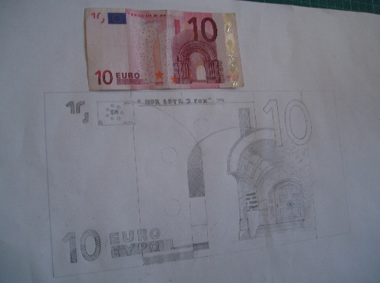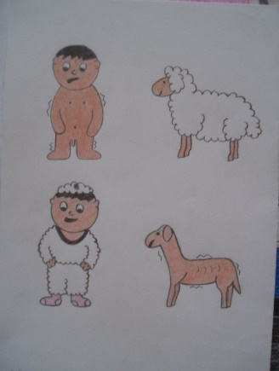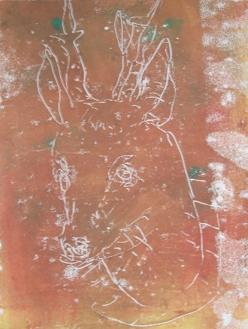

Obr. 25 „Falšování bankovek“, studijní kresba
Obr. 26 „Ekologický plakát“
Obr. 27 Monotyp

Učitel J: „Jemný naturalista“

Tento pseudonym jsem zvolila pro učitele, protože velmi často bývá právě příroda předobrazem pro žákovské úkoly, které zadává, do školy přináší přírodniny, vlastní množství knih, ve kterých najdeme studie organických forem života (podle E. Haeckel, Kunstformen der Natur), preferuje detailní a propracovanou studijní kresbu, až vědeckou.
Učitel patří mezi mladší generaci výtvarníků. Je znát, že se v průběhu studia seznámil se soudobými vyučovacími metodami. Při zadávání svých školních úkolů používá nová média. Při vyučování bývá pracováno s počítačem, fotoaparátem, světlem. Dalším zdrojem inspirace, který je po několika hospitacích zřejmý, je lidské tělo, anatomie a lidská gesta. Častým zdrojem inspirace pro tvorbu úkolů bývají však také reprodukce uměleckých děl. Tyto reprodukce žáci napodobují, vytvářejí z nich koláže, zvětšují detail obrazu, studují barevnost uměleckých děl atd.
Učitel tematikou zadávaných výtvarných úkolů uctívá klasickou malbu a studijní kresbu, avšak jeho pojetí těchto úkolů je soudobé. V průběhu vyučování je v neustálém kontaktu s jednotlivými žáky, se kterými prostřednictvím rozhovorů stále nově objevuje zákonitosti výtvarného umění. Výsledky výtvarných prací mají někdy blízko k výsledkům studentů akademie. Snad z tohoto důvodu se žáci zřídka věnují experimentálním úlohám, pan učitel akcentuje dobrou výslednou práci.
Z vyhodnoceného dotazníku vyplývá:
- Pětice uměleckých osobností, jejichž dílo je pro učitele nejvíce inspirativní při tvorbě výtvarných úkolů:
„P. Cézanne, C. Monet, P. Klee, P. Picasso, W. Kandinsky“.

- Jména umělců, jejichž dílo významně ovlivňuje učitelovu umělecko-pedagogickou činnost, a přitom nebyli tito umělci uvedeni v první otázce: „M. Tobey, M. C. Escher, C. D. Friedrich, Rembrandt, Leibl, G. Courbet, P. Gauguin, P. Brueghel atd.“.

- Význam jmenovaných uměleckých osobností pro učitelovu umělecko-pedagogickou činnost: „Jako příklady tvorby kompozice (skica, analýza díla), jako příklady, jak užívat barvu, jako exemplární příklady epoch dějin umění, přehled stylů (teorie), dále pak jako inspirace pro praktické činnosti (např. metoda odcizení děl, která jsou dále používána pro vytvoření koláže)“.

- Jako nejvýznamnější inspirace soudobé pedagogiky umění je učitelem spatřována: „V dějinách umění, vlastní praktické tvorbě, přírodninách (např. listech, kamenech), které skrze pozorování jsou opět zobrazeny, v nabídce rozličných kreslířských technik a malířských pomůcek, které na rozdíl od tužky ne vždy jsou žákům k dispozici (např. akrylové barvy a akvarelové tužky), rozličných technikách (např. tiskařských technikách a plastické tvorbě), v dobrém obrazovém materiálu“.

- Klíčová slova soudobé pedagogiky umění učitel uvedl: „Vnímání (koncentrace), objevování, výraz, příklady z dějin umění (média…/muzeum), školení v oblasti výt. tvorby (výchova k estetickým hodnotám v každodenním životě), (média, reklama, design produktů, architektura)“.

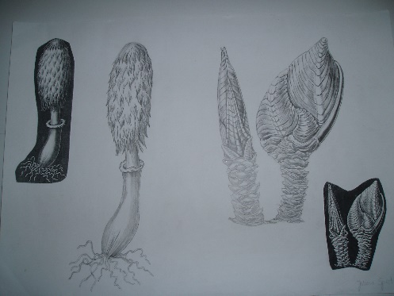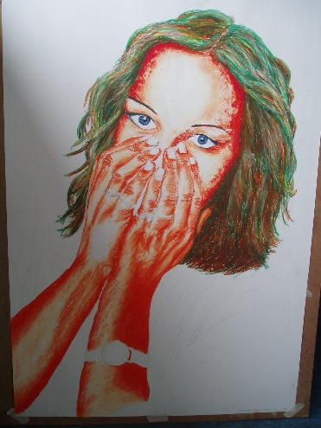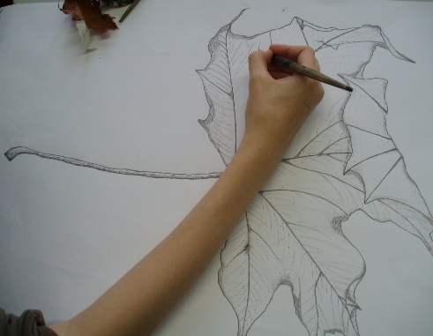

Obr. 28 Studijní kresba
Obr. 29 Gesta
Obr. 30 Studijní kresba přírody

Učitel K: „Čtenář“

Tuto přezdívku jsem udělila učiteli z toho důvodu, že se ve svých hodinách jen málo věnuje žákům. Většinu času stráví v hodinách listováním v uměleckých příručkách a odborných publikacích. Učitel na začátku většiny hodin pouze oznámí téma a pak se ponoří do vlastního studia knih, několikrát projde třídou a dětem, které mají otázky poradí, nato opět usedne ke své práci. Vyučuje na více školách, ale jeho hlavní zájem spočívá ve vlastní umělecké činnosti. Tématem hodin jsou často zadání vyhlášených soutěží, zážitky, situace ze života. Děti mají za úkol popisnou kresbou ilustrovat to, co znají.
Úkoly, které vidíme na fotografiích, patří k těm nejzajímavějším, které učitel žákům zadal (obr. 57) – portrét spolužáka, v pozadí bylo třeba vytvořit takovou dekorativní plochu, která vyjadřuje pocity, náladu spolužáka; (obr. 58) – jde o trénink kresby trojrozměrných kvádrů a krychlí, jako téma pro výtvarnou práci bylo zadáno: „Stavební práce aneb jak to chodí na stavbě“; v rámci třetího úkolu (obr. 59) – starší žáci procvičovali různé druhy stínování, práci s linií, kontrast).
Z vyhodnoceného dotazníku vyplývá:
- Pětice uměleckých osobností, jejichž dílo je pro učitele nejvíce inspirativní při tvorbě výtvarných úkolů:
„P. Picasso, P. Cézanne, Leonardo da Vinci, P. Klee, M. Duchamp“.

- Jména umělců, jejichž dílo významně ovlivňuje učitelovu umělecko-pedagogickou činnost, a přitom nebyli tito umělci uvedeni v první otázce: „S. Botticelli, A. Duerer, H. Holbein, Michelangelo, Brueghel atd.“.

- Význam jmenovaných uměleckých osobností pro učitelovu umělecko-pedagogickou činnost: „Opěrné sloupy výtvarné pedagogiky“.

- Jako nejvýznamnější inspirace soudobé pedagogiky umění je učitelem spatřována: „Stále ještě v uměleckých produktech vysoké hodnoty ze všech kontinentů a období“.

- Klíčová slova soudobé pedagogiky umění učitel uvedl: „Vidění, vnímání, reflektování a procvičování a opět procvičování tužkou nebo na PC“.

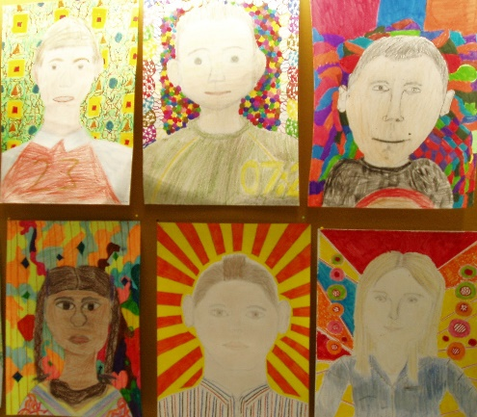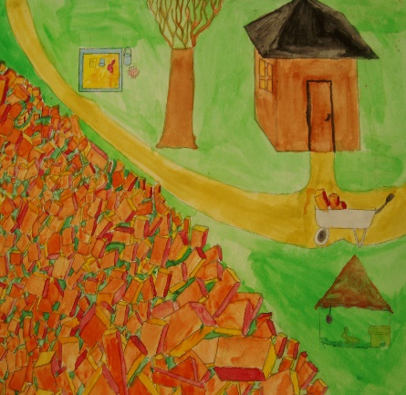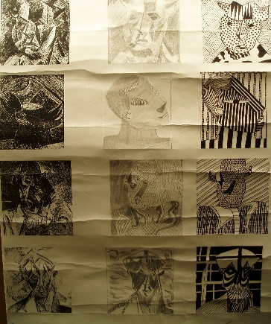

Obr. 31 „Já a má nálada“
Obr. 32 „Kubus jako stavební materiál“
Obr. 33 Styly a jejich zobrazení

Učitel L: „Kreativní živel“

Pseudonym jsou zvolila inspirována kreativní nespoutanou povahou učitele, který neustále vymýšlí nové přístupy, množství hravých úkolů, hýří nápady, živě komunikuje s žáky a zajímavě je motivuje k tvorbě. Tento učitel se také dále vzdělává, využívá soudobých didaktických metod, náročných technik a postupů, věnuje se pečlivě vlastní přípravě na vyučování, shání různorodý materiál pro vyučování. Učitel je sociálně založený, ve vztahu k žákům působí extrovertně, je temperamentní. Má pochopení pro žáky, dokáže se vžít do jejich problémů se zvládáním látky, proto učivo předává velmi systematicky a v rozhovoru s žáky hledá zpětnou vazbu.
Inspiraci pro tvorbu výtvarného úkolu hledá především v moderním umění. Úkoly, které zadává jsou rozmanité. Vyučuje klasickým technikám, žáci si mají možnost vyzkoušet méně obvyklé techniky, např. ve výkonnostních kurzech se s žáky věnují dokonce leptu (viz obr. 62), na straně druhé rád experimentuje – žáci ztvárňují své úkoly kombinovanými technikami. Úkoly, které zadává, jsou záživné. Jejich smyslem je prohlubovat dané učivo v oblasti řemeslné i kognitivní, avšak také rozvíjet tvořivost a fantazii žáků. Žáci jsou nuceni si v průběhu plnění úkolu samostatně poradit, popřípadě konzultovat s učitelem. Dostávají široký prostor pro sebevyjádření.
Domnívám se dle rozmanitosti výtvarných prací, které jsem měla možnost zhlédnout ve vyučování, na chodbách školy, na výstavě na radnici, že učitel v příštím roce nejen využívá své zkušenosti v rámci shodných úkolů, ale jeho vlastní nápaditost ho nutí úkoly nejen prohlubovat, ale také často obměňovat.
Učitel má dobře promyšlené také teoretické hodiny. Kdy žáci nesedí jen nečinně v lavicích, ale věnují se v průběhu výkladu rozličným drobným úkolům, které zanáší do pracovních sešitů. Na základě svých činností si následně lépe zapamatují teoretické učivo.
Z vyhodnoceného dotazníku vyplývá:
- Pětice uměleckých osobností, jejichž dílo je pro učitele nejvíce inspirativní při tvorbě výtvarných úkolů:
„P. Cézanne, C. Monet, Leonardo da Vinci, W. Kandinsky, E. L. Kirchner, M. Duchamp“.

- Jména umělců, jejichž dílo významně ovlivňuje učitelovu umělecko-pedagogickou činnost, a přitom nebyli tito umělci uvedeni v první otázce: „Bauhaus“.

- Význam jmenovaných uměleckých osobností pro učitelovu umělecko-pedagogickou činnost: „Umělci a jejich díla jsou pro mou pedagogickou činnost jako názorný materiál nebo zdroj vědomostí relevantní. Ale pedagogická činnost s uměním souvisí jen nepřímo“.

- Jako nejvýznamnější inspirace soudobé pedagogiky umění je učitelem spatřována: „V moderním designu, moderní architektuře, moderním umění“.

- Klíčová slova soudobé pedagogiky umění učitel uvedl: „Lidskost“.

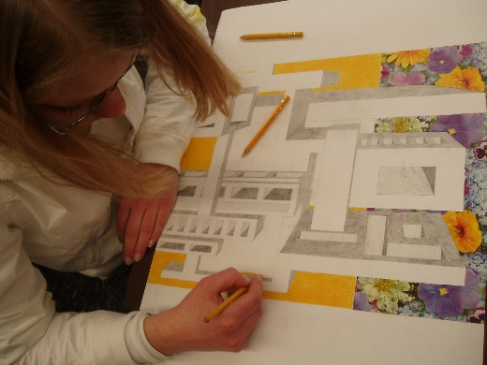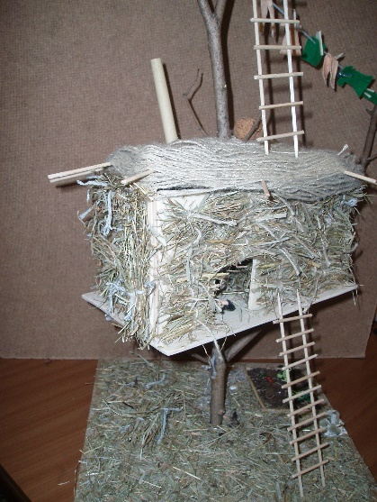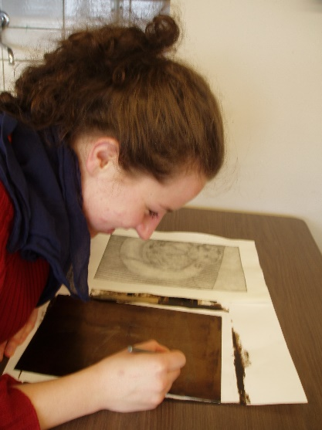

Obr. 34 Trojrozměrné zobrazování
Obr. 35 Sídla v korunách stromů
Obr. 36 Lept – volná tvorba

Pokyny pro studenty v semináři:
- Pokuste se o reflexi jednotlivých výtvarných úloh a také pojetí učitelů. Pokuste se napsat pojetí výuky výtvarné výchovy Vašeho učitele ze střední školy.
- K jednotlivým úlohám se pokuste navrhnout zlepšující alternativy. Zdůvodněte další možnosti umělecko-pedagogické práce.

